МИНИСТЕРСТВО ЦИФРОВОГО РАЗВИТИЯ, СВЯЗИ И МАССОВЫХ
КОММУНИКАЦИЙ РОССИЙСКОЙ ФЕДЕРАЦИИ
Ордена трудового Красного Знамени
Федеральное государственное бюджетное образовательное учреждение высшего образования
«Московский технический университет связи и информатики»

Кафедра «Сетевые информационные технологии и сервисы»



Лабораторная работа №3
по дисциплине
«Прикладные информационные системы»

Выполнил:
студент группы УБСТ2202
Ветров Андрей Дмитриевич

Москва, 2025
создаем проект и новое приложение с названиями blog:
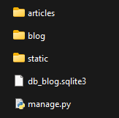
Настраиваем административное приложение:
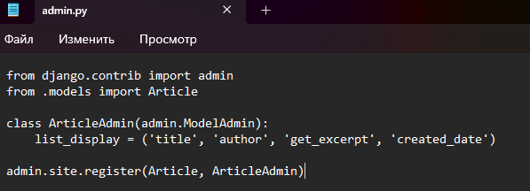
Мигрируем макеты, мигрируем базу данных и проверяем: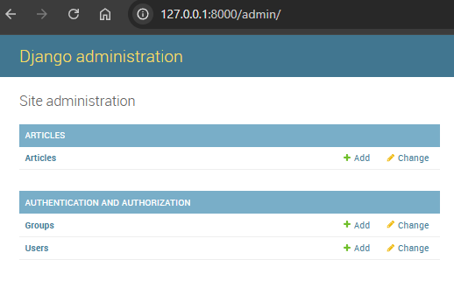

Создаем 3 статьи:
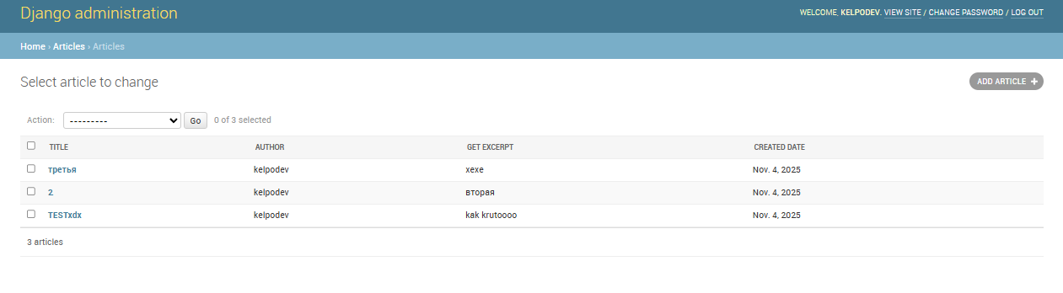
Подключаемся к БД, смотрим структуру таблиц и данные таблицы:
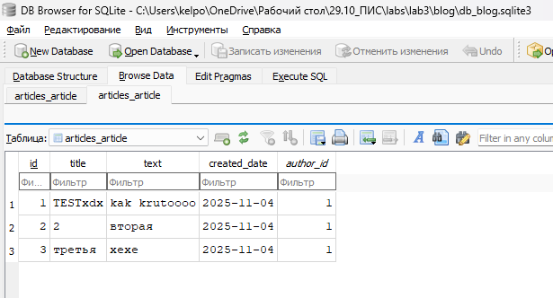
Меняем текст и название одной статьи:
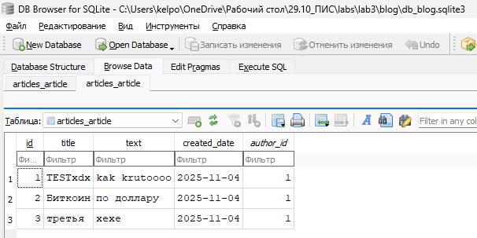

Создаем еще одну запись и проверяем:
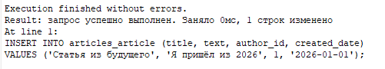
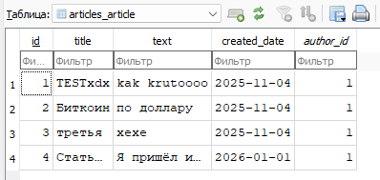
Динамическое генерирование шаблона для вывода всех экземпляров этой модели
В директории articles создадим папку templates, внутри которой создайте файл archive.html. В созданном файле шаблона в качестве названия страницы (тег <title>) укажите фразу «Архив статей». Затем в тег <body> добавьте 2 тега <div>. Добавляем фото нашего проекта и во внутрь тега div с классом archive добавьте шаблон для отображения одной статьи.
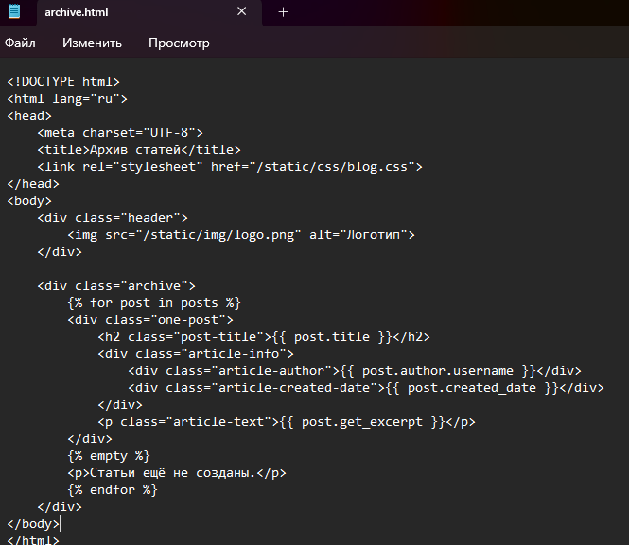
Создайте представление archive, которое будет возвращать html-страницу со всеми созданными постами в текущем проекте:
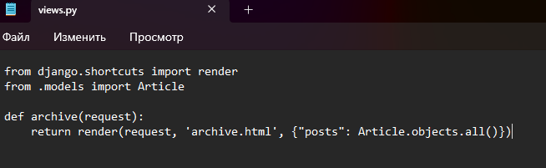
Добавляем пути в URLS:
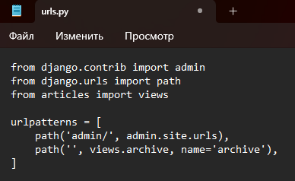
Проверка:
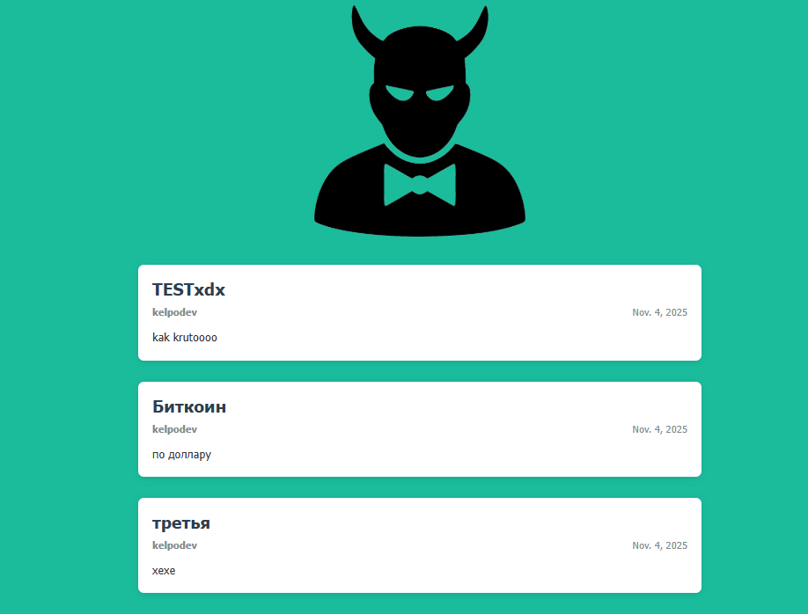
Задание:
- Откройте файл базы данных, где хранятся экземпляры статей текущего проекта, с помощью программы управления базами данных sqlite3 и добавьте новую запись в блог через менеджер базы:
